**3-LABORATORIYA ISHI**

**Mavzu:** **Ikki o‘zgaruvchili regressiya modeli. Ko‘p o‘zgaruvchili regressiya koeffitsientlarining interpretatsiyasi va xulosalar.**

**Kerakli texnik vositalar:**

Pentium-4 shaxsiy kompyuteri.

**Kerakli dasturiy vositalar:**

Microsoft EXCEL dasturi.

**Ishning maqsadi:**  Microsoft EXCEL dasturida ko‘p o‘zgaruvchili regressiya tahlili ko‘rsatiladi.

**1-masala.** Kartoshkaning hosildorligi (у) solinadigan o‘g‘it miqdori (x1)ga va yuqori sifatli urug‘(x2)ga bog‘liq. Jadvaldagi ma‘lumotlar orqali regressiya, korrelyatsiya tahlilini amalga oshiring. Bog‘lanish formulasini 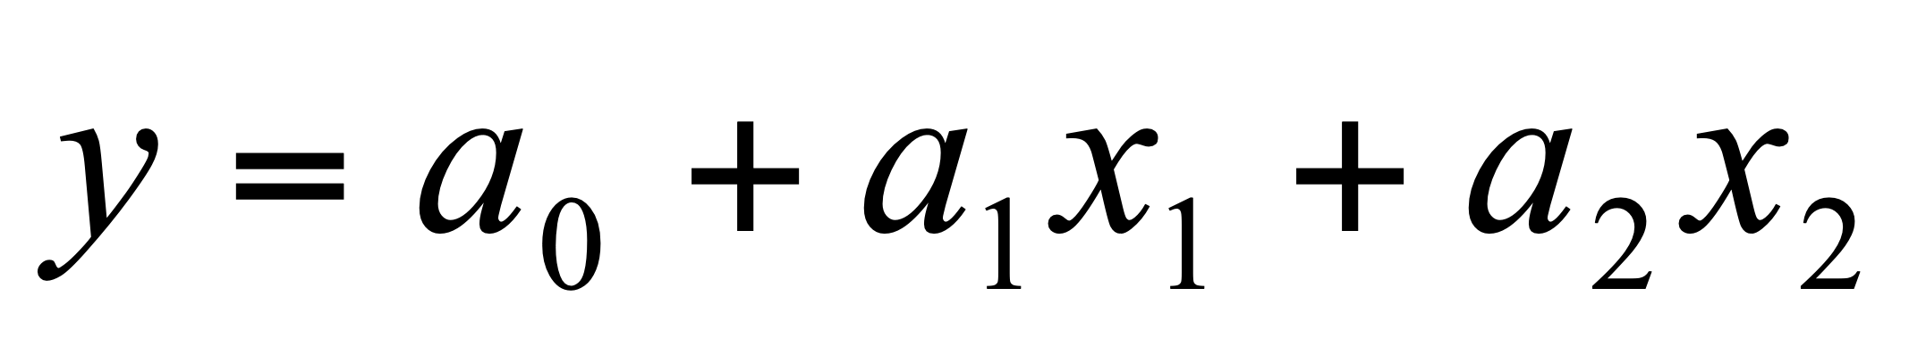 ko‘rinishida qidiring.

1- jadval

|  |  |  |  |  |  |  |  |
| --- | --- | --- | --- | --- | --- | --- | --- |
| Т/р | У | х1 | х2 | № | У | х1 | х2 |
|  | 120+к | 10 | 60 |  | 190+к | 21 | 90 |
|  | 130+к | 12 | 60 |  | 180+к | 22 | 81 |
|  | 250+к | 13 | 100 |  | 170+к | 23 | 77 |
|  | 200+к | 14 | 95 |  | 140+к | 24 | 60 |
|  | 130+к | 15 | 66 |  | 110+к | 25 | 55 |
|  | 100+к | 16 | 50 |  | 170+к | 26 | 78 |
|  | 110+к | 17 | 56 |  | 210+к | 27 | 96 |
|  | 180+к | 18 | 78 |  | 230+к | 28 | 100 |
|  | 120+к | 19 | 58 |  | 190+к | 30 | 90 |
|  | 160+к | 20 | 70 |  | 200+к | 32 | 88 |

К – talabaning jurnal bo‘yicha tartib raqami.

**Nazariy qism**

Àgar ekonometrik model bir nechta bog‘liq bo‘lmagan o‘zgaruvchilardan 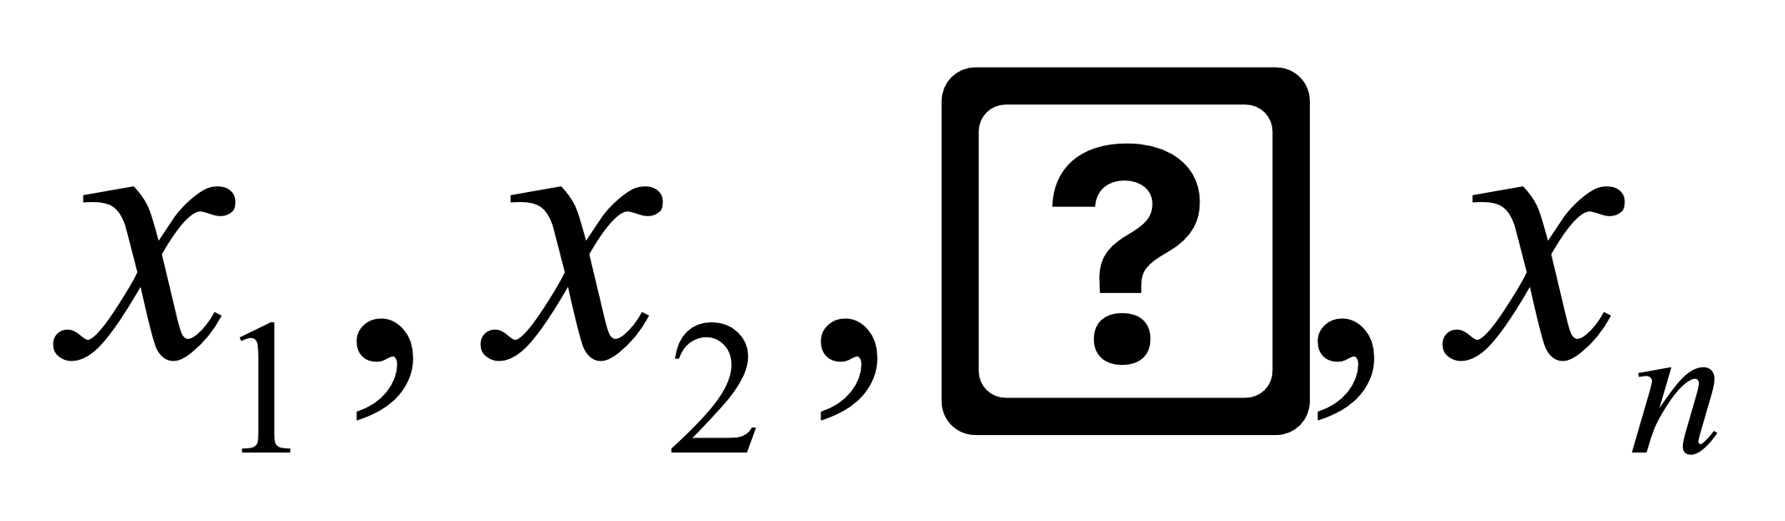 va bitta bog‘liq bo‘lgan Y o‘zgaruvchidan iborat bo‘lsa, yani

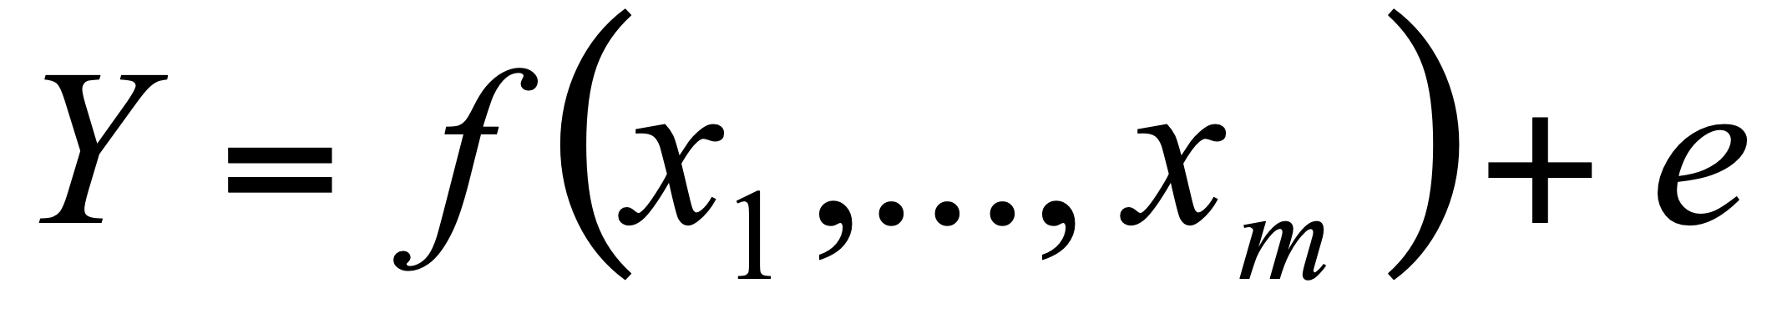

bu yerda - doimiy qismi, *e*- doimiy bo‘lmagan qismi, u holda bir o‘zgaruvchili regressiya modeliga o‘xshab, bu modelni ham o‘rganish mumkin. Regressiya modeliga misol sifatida quyidagi oddiy modelni qaraymiz:

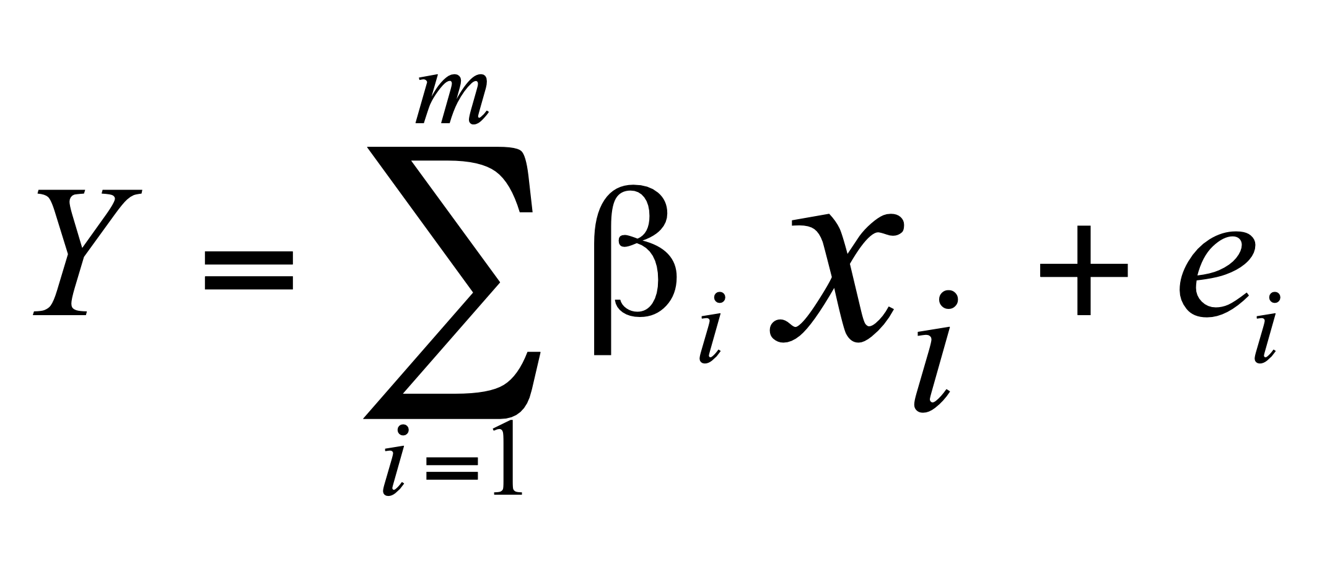

bu yerda lar bog‘liq bo‘lmagan o‘zgaruvchilar, 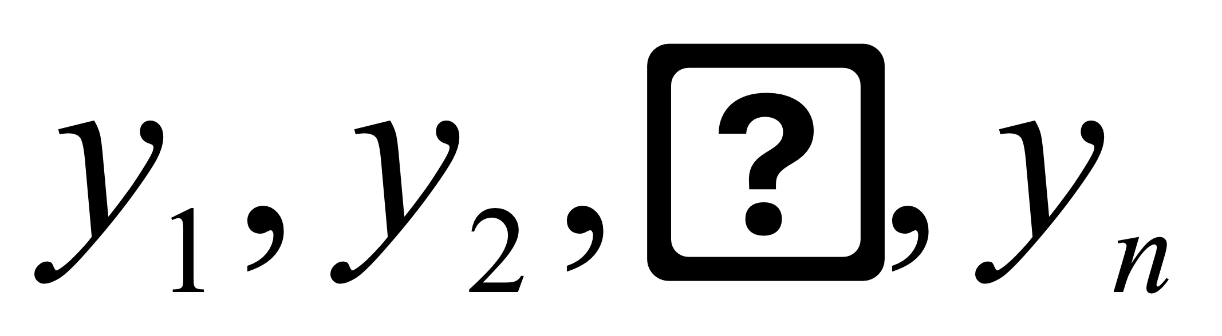 lar bog‘liq bo‘lgan o‘zgaruvchilar, 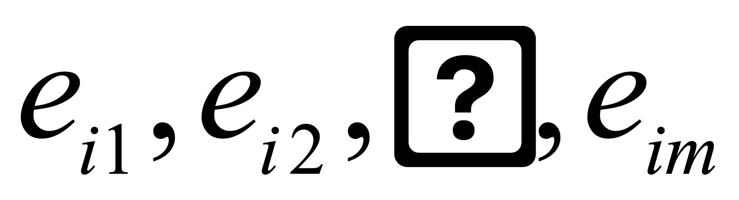 - doimiy bo‘lmagan qismi.

Ko‘p o‘lchovli regressiya tahlilining asosiy muammolaridan biri bu -multikolinearlikdir. Bu muammo shundan iboratki, XtX matritsaning aniqlovchisi nolga yaqin bu, bu esa b ning bahosi, eng kichik kvadratlar usuli orqali alohida elementlarning dispersiyasi katta bo‘lishiga olib keladi. Buning natijasida b parametrlarning aniq baholanmasligi va modellar turlarining noaniqligi kelib chiqadi. Yana boshqa bir muammo shundan iboratki, regressiya tahlilida va qo‘llanilishida avtokorrelyatsiyaning mavjudligi ya‘ni bitta dinamik qatorning hadlarining orasida korrelyatsiyaning mavjudligi muammosidir.

**Uslubiy ko‘rsatma**

Berilgan masalani yechish jarayoni bilan tanishish uchun quyidagi masalani yechish va hosil qilingan yechimni tahlil qilish jarayoni bilan tanishamiz.

**2-masala.** Tasodifan tanlab olingan oilalarda byudjet tekshiruvlari ma‘lumotlari bo‘yicha *у* jamg‘armaning Image daromad va mol-mulk narxi Imagedan bog‘liqligi o‘rganilgan. Dastlabki ma‘lumotlar (sh.b.) jadvalda keltirilgan:

2- jadval

|  |  |  |  |  |  |  |  |
| --- | --- | --- | --- | --- | --- | --- | --- |
| Image | 40 | 55 | 45 | 30 | 30 | 60 | 50 |
| Image | 60 | 40 | 40 | 15 | 90 | 30 | 30 |
| *у* | 2 | 7 | 5 | 4 | 2 | 7 | 6 |

Kompyuter dasturidan foydalanib, regressiyaning baholangan tenglamasi hоsil qilingan: (qavs ichida standart xatolar ko‘rsatilgan).

Image

(2,06) (0,036) (0,017)

Bu tenglamadan quyidagi xulosalarni chiqarish mumkin:

1. Oila jamg‘armasining 40 sh.b. daromadi va 25 sh.b.dagi mol-mulki jamg‘armasining prognozi

Image dan iborat.

1. Agar daromad 10 sh.b. ga oshsa, lekin mol-mulk narxi o‘zgarmasa, u holda jamg‘arma Image miqdorga oshadi.
2. Agar oila daromadi 5 sh.b. ga oshsa, mol mulk narxi esa, 15 sh.b. ga oshsa u holda jamg‘arma quydagi miqdorga oshadi:

Image

“E s l a t m a. Tushuntiradigan o‘zgaruvchi *x*  ning berilgan qiymatlarida *у ning qiymatlarini prognoz qilish*  *uchun Excel*: **ТЕНДЕНЦИЯ** *statistic funksiyadan foydalanish mumkin.*

**3-masala.** *у* erksiz o‘zgaruvchi va 3 ta erkli o‘zgaruvchi n=30 kuzatishlar orqali olingan ma‘lumotlar asosidagi regressiya quyidagi natijaga ega:

|  |  |  |  |  |
| --- | --- | --- | --- | --- |
| Image**=** | **( )** | **+1,2**Image | +1,0Image | -0,5Image |
| Standart xatolar | (2,1) | ( ) | (0,6) | ( ) |
| **t-**qiymat | (11,9) | (2,4) | ( ) | ( 2,5 ) |

Bo‘sh kataklarni to‘ldiringva regressiyaning ahamiyatli koeffitsientlari uchun 95% ishonch intervalini tuzing.

**4-masala.** 2-masalaning ma‘lumotlaridan foydalanib *у* jamg‘armaning Image daromad va Image mol-mulk narxidan bog‘liqligi o‘rganilgan bo‘lsin. Modelga faqat Image o‘zgaruvchini kiritilganda *у* regressiya tenglamasining Image orqali determinatsiya koeffitsienti Image ga tengligini ko‘rish mumkin. Modelga qo‘shimcha Image o‘zgaruvchini qo‘shganimizdan keyin *у* regressiya tenglamasining Image va Image lar orqali determinatsiya koeffitsienti Image ga teng bo‘lganini ko‘rish mumkin.

Quyidagilarni aniqlaymiz:

а) *у* ning Image dan bog‘liqligining regressiyasi butunlay ahamiyatliliginiImage

б) *у* ning Image va Image dan bog‘liqligining regressiyasi ahamiyatliliginiImage

в) Image gipotezaning to‘g‘riligini.

а) Image=5 bo‘lganda   
Image  
kriteriyaning hisoblangan qiymatini aniqlaymiz. Ahamiyatlilik F=0,0139<0,05 ekan, u holda regressiya tenglamasi umumiy ahamiyatli. б) Image=4 bo‘lganda Image  
kriteriyaning hisoblangan qiymatini aniqlaymiz Image

Ahamiyatlilik F=0,0196<0,05 ekan, u holda regressiya tenglamasi umumiy ahamiyatlidir.

в) Image=4 bo‘lganda   
Image  
kriteriyaning hisoblangan qiymatini aniqlaymiz. Ahamiyatlilik F=0,129>0,05 ekan, u holda tenglamaga Image o‘zgaruvchini qo‘shish bilan *у* ning dispersiyasini tushuntirish yaxshilanmadi, ya‘ni koeffitsient Image.

**5-masala.** Byudjet tekshiruvlari ma‘lumotlari bo‘yicha tasodifiy tanlab olingan yettita oila bo‘yicha *у* jamg‘armaning Image -daromad, Image -oziq-ovqatga sarf xarajatlar va Image - mol-mulk narxidan bog‘liqligi o‘rganilgan.

Dastlabki ma‘lumotlar(sh.b.):

3- jadval

|  |  |  |  |  |  |  |  |
| --- | --- | --- | --- | --- | --- | --- | --- |
| Image | 40 | 55 | 45 | 30 | 30 | 60 | 50 |
| Image | 10 | 15 | 12 | 8 | 10 | 20 | 15 |
| Image | 60 | 40 | 40 | 15 | 90 | 30 | 30 |
| *у* | 2 | 7 | 5 | 4 | 2 | 7 | 6 |

«Корреляция» kompyuter programmasidan foydalanib quyidagi juft korrelyatsiya koeffitsienti matritsasi hosil qilingan:

Har bir omilni modelga qo‘shishning maqsadga muvofiqligini tahlil qiling.

4- jadval

|  |  |  |  |  |
| --- | --- | --- | --- | --- |
|  | *у* | Image | Image | Image |
| *у* | 1 |  |  |  |
| Image | 0,85 | 1 |  |  |
| Image | 0,81 | 0,93 | 1 |  |
| Image | -0,65 | -0,38 | -0,28 | 1 |

**6-masala.** Kobb-Duglasning ishlab chiqarish funksiyasi. Y ishlab chiqarish hajmi haqidagi, K kapital xarajatlari va L mehnat xarajatlari haqidagi ma‘lumotlar 12 yil uchun(sh.b.) berilgan:

5- jadval

|  |  |  |  |  |  |  |  |
| --- | --- | --- | --- | --- | --- | --- | --- |
| Т | Y | K | L | Т | Y | K | L |
| 1 | 100 | 100 | 100 | 7 | 153 | 216 | 145 |
| 2 | 112 | 114 | 110 | 8 | 184 | 236 | 154 |
| 3 | 124 | 131 | 123 | 9 | 189 | 266 | 154 |
| 4 | 143 | 149 | 125 | 10 | 227 | 335 | 196 |
| 5 | 151 | 176 | 138 | 11 | 218 | 397 | 193 |
| 6 | 155 | 198 | 140 | 12 | 179 | 417 | 147 |

«Регрессия» kompyuter programmasidan foydalanib regressiyaning quyidagi baholangan tenglamasini hosil qilamiz:

Image

ya‘ni Imagebaholarni.

Bundan kelib chiqadiki, capital xarajatlarini 1% ga oshirish mahsulot ishlab chiqarishni 0,15% ga , mehnat sarfini 1% ga oshirish mahsulot ishlab chiqarishni 0,92% gа oshirar ekan.